**МИНИСТЕРСТВО НАУКИ И ВЫСШЕГО ОБРАЗОВАНИЯ РОССИЙСКОЙ ФЕДЕРАЦИИ**

Федеральное государственное бюджетное образовательное учреждение высшего образования

САМАРСКИЙ ГОСУДАРСТВЕННЫЙ ТЕХНИЧЕСКИЙ УНИВЕРСИТЕТ

Институт автоматики и информационных технологий Кафедра «Электронные системы и информационная безопасность»



**О Т Ч Е Т**

о выполнении лабораторной работы №4

**«Создание GUI интерфейса в Python**»

по дисциплине «Технологии и методы программирования»

|  |  |  |  |  |
| --- | --- | --- | --- | --- |
| **Преподаватель** | |  | 07.10.2023 | Панфилова И.Е. |
|  | *(должность)* | *(подпись)* | *(дата)* | *(инициалы, фамилия)* |
| **Преподаватель** | |  | 07.10.2023 | Трофимычев И.И. |
|  | *(должность)* | *(подпись)* | *(дата)* | *(инициалы, фамилия)* |
| **Студент** | 2-ИАИТ-102 |  | 18.11.2023 | Марченко И.К. |
|  | *(группа)* | *(подпись)* | *(дата)* | *(инициалы, фамилия)* |

Самара 2023

Цель работы: Научится создавать интерфейсы с помощью tkinter на языке Python.

**Задание 1.**

Создайте графическое приложение с помощью библиотеки tkinter на языке Python, выглядящее следующим образом:

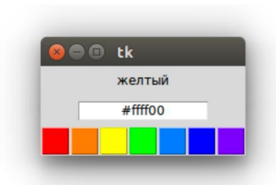

Внизу приложения должны располагаться все цвета радуги, при нажатии на каждый из которого в окне ввода текста (Entry) появляется код цвета, а вверху (в поле Label) его название.

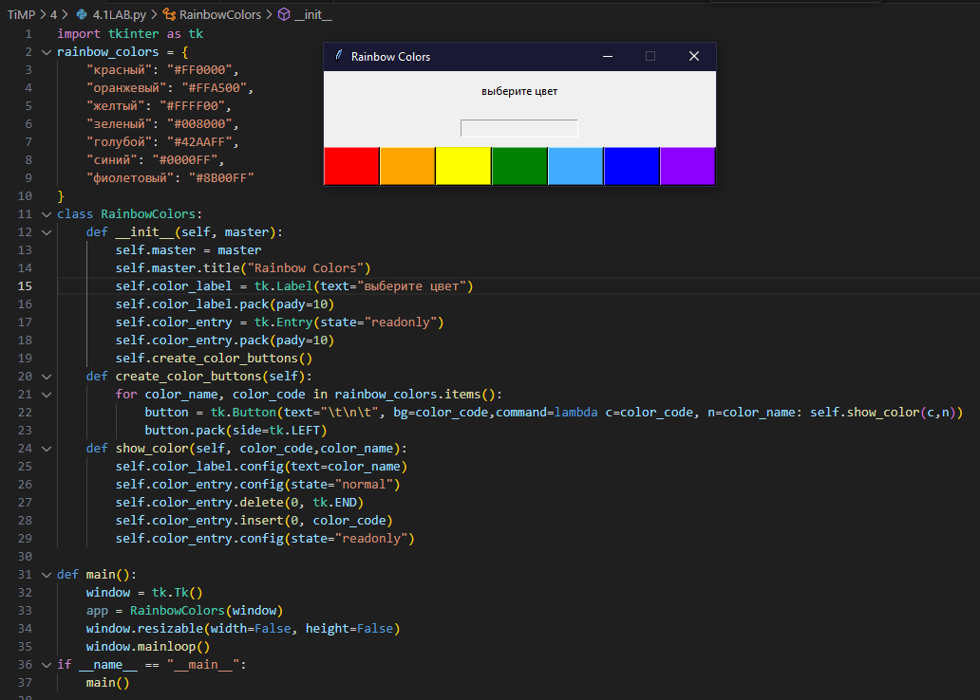

Вывод: Изучив модуль Tkinter для языка программирования Python, мы написали программу с интерфейсом.